**Продолжение темы «Разработка методики тренировочного процесса».**

**Интервью сегодняшнего тренера «бывшему».**

**Вопрос № 1.**

**На каком участке соревновательного круга в беге на 500 м. ты, как спортсмен увеличивал скорость бега, на прямой или в повороте ?**

**Ответ.**

**В повороте.**

***Следовательно в соотношении работы мышц задней (МГЗПБ) и передней поверхности бедра (МГППБ) + ягодичные мышцы баланс смещен в сторону МГЗПБ. А, как известно, МГЗПБ в большей стпени (до 70%) представлена медленными мышечными волокнами (ММВ), которые :***

***А) значительно уступают в скорости проявления силы быстрым мышечным волокнам (БМВ). Вместе с тем на единицу площади поперечного сечения мышечного волокга (МВ) и тот и другой типы МВ способны развивать одинаковые усилия.***

***Б) в соответствии с п.А значительно уступают в нервно-мышечной проводимости БМВ***

***В) требуют для своего развития иных методических подходов, чем используемые для развития БМВ. Вместе с тем на сегодня отсутствуют абсолютно точные исследования, котоые бы доказывали, что для каждого из существующих базовых типов МВ есть отдельная система их развития (читай гипертрофии, как базового условия роста силовых возможностей мышц)***

**Вопрос № 2.**

**Как ты видоизменял отдельные элементы техники бега по повороту с целью увеличения в нем скорости бега?**

**Ответ.**

**Я до своего индивидуального максимума снижал углы сгиба в коленном, голеностопном и тазобедренном суставах, и увеличивал общий крен тела в сторону центра поворота (снижал до индивидуального минимума угол между опорным коньком и плоскостью льда).**

***В ш/т мы имеем полное право, и даже обязаны, рассматривать факторы, от которых зависит повышение скорости бега через призму физических законов (раздел «механика», подраздел «движение по окружности»)***

***Рассматривая данный ответ именно с этих позиций один из авторов этого материала, кандидат физико-математических наук Владимир Аркадьевич Папорков доказательно утверждает, что действительно возможно возрастание скорости бега спортсмена по повороту, при условии увеличения статического усилия конструкции «человек-конек» в техническом приеме с условным названием «дуга» и динамически повторяющихся усилий при беге скрестным шагом. При этом требуется увеличение наклона этой конструкции внутрь к центру поворота. Помимо этого снижение расстояния между общим центром массы тела (ОЦМТ) и поверхностью льда уменьшает воздействие центробежной силы (ЦБС) на конькобежца, и тем самым создает условия для увеличения разницы между величиной ЦБС и силой давления этой конструкции в лед, в направлении противоположном ЦБС.***

***Ниже мы приводим более детальные расчеты, выаолненные В. А. Папорковым.***

***«Рассмотрим движение спортсмена по дуге окружности радиуса R. Если изменение величины скорости незначительно, то ускорение определяется только изменением направления вектора скорости. Это центростремительное ускорение:***

***a = V2/R, (1)***

***где a – центростремительное ускорение, V – скорость, R – радиус окружности.***

***Сила, удерживающая тело на этой траектории:***

***F = ma, (2)***

***где m – масса тела.***

***Подставляя (1) в (2), получим:***

***F = mV2/R. (3)***

***Эта сила направлена к центру окружности, как показано на рис.1.***

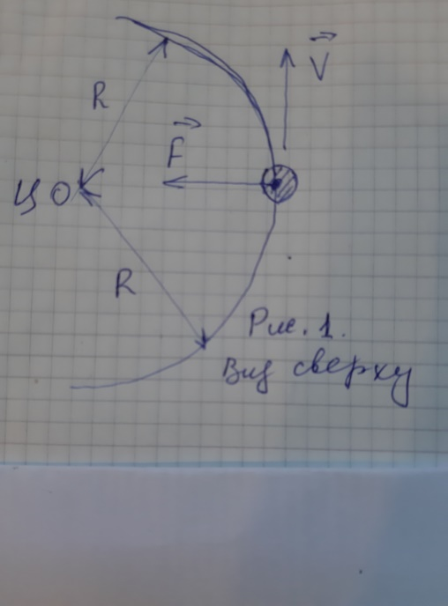

***Она является равнодействующей двух сил: силы тяжести Fg = mg и силы Fp , с которой спортсмен, действуя на лёд, отталкивается от него, как показано на рис.2.***

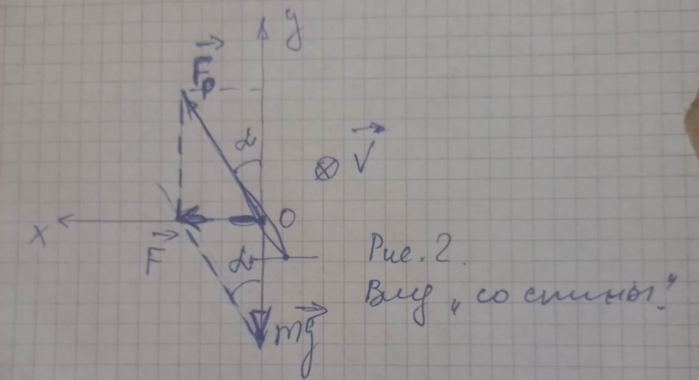

***Поскольку в данной упрощённой модели мы пренебрегаем не только продольным, так называемым, тангенциальным ускорением, но и вертикальной его проекцией, то из рис.2 следует, что:***

***Fp cos(α) – mg = 0, (4)***

***F = Fp sin(α), (5)***

***где α – угол наклона спортсмена (отклонение от вертикали).***

***Подставляя (3) в (5), получим:***

***mV2/R = Fp sin(α). (6)***

***В результате:***

***V = √ RFp sin(α)/m. (7)***

***Таким образом, при фиксированном радиусе траектории скорость будет возрастать как при увеличении силы давления Fp, так и при увеличении угла α отклонения от вертикали.***

***Подставляя в (7) значение Fp из (4), получим упрощённое выражение:***

***V = √ gR tg(α). (8)***

***В формуле (8) отсутствует явная зависимость скорости от силы давления Fp. Однако, именно эта сила и угол наклона определяют эту скорость. Увеличение этой силы приводит к возрастанию скорости и увеличению угла наклона от вертикали. Понятно, что угол можно и не увеличивать, но в этом случае спортсмена «выбросит» с траектории. Всё «завязано» - увеличивая силу, спортсмен одновременно увеличивает и наклон, что, согласно (7), увеличивает скорость. Последнее утверждение формально демонстрирует формула (8).***

***На первый взгляд может показаться, что, следуя (8), для увеличения скорости достаточно только увеличить наклон. Так оно и есть, однако, из (4) видно, что изменить наклон можно, только увеличив силу Fp. Действительно:***

***cos(α) = mg/Fp. (9)***

***Из (9) видно, что увеличение Fp уменьшает cos(α), чему соответствует увеличение угла отклонения α.***

***Итог – для увеличения скорости при движении по дуге окружности необходимо увеличивая силу давления на лёд одновременно увеличивать угол отклонения от вертикали».***

***Комментарии к ответу на вопрос № 1 полностью применимы и к данному ответу. Но в дополнение к этим комментариям следует добавить, что для выполнения этих движений необходимо использовать мышечные группы голени (МГГ). Причем практически все группы. Следовательно мы должны рассматривать развитие МГГ, как очередную приоритетную задачу. Вообще МГГ обеспечивают выполнение человеком его природного двигательного навыка – ходьбы. Следовательно, они должны обеспечивать и длительную работу, и быстро восстанавливаться. Поэтому они в полной мере относятся к категории ММВ. Соответственно их направленное развитие должно строится на основе методов развития ММВ, с учетом оговорок, указанных в комментарии.***

**Вопрос № 3.**

**Какую часть бега на круге у тебя занимал бег по поворотам, и по прямым участкам дистанции?**

**Ответ.**

**Я думаю, что, как минимум 80%, это бег по повороту, а на практике и чуть больше.**

***Оба вышеозначенные комментария относятся и к этому ответу.***

**Вопрос № 4.**

**В беге по прямым ты выполнял активные толчковые усилия или буквально одним циклом движений, без набора скорости, выбирал наиболее верную траекторию для бега по повороту?**

**Ответ.**

**В беге по прямым я не выполнял активные толчковые движения, а буквально одним циклом движений, без набора скорости, выбирал наиболее верную траекторию для бега по повороту.**

***Данный ответ лишь делает мои предшествующие комментарии более убедительными.***

**Вопрос № 5.**

**Как видоизменялись у тебя отдельные элементы техники бега по повороту при развитии утомления?**

**Ответ.**

**Прежде всего, происходила незначительная раскоординация в исполняемых движениях. На повороте возрастало время для активации разгибания опорной ноги, сокращалась амплитуда отталкивания. При этом углы сгиба ног и туловища в основных суставах не изменялись и практически сохранялся общий крен тела в сторону центра поворота.**

***Этот факт может объясняется, как недостаточностью в развитии собственно силы четырех-главой мышцы бедра, так и недостаточными окислительными способностями МГППБ, участвующих в разгибании коленного сустава (фактически отталкивания). Недостаточность силы прямо влияет на р в развитии азмеры структурных элементов в нервно-проводящих путях, что автоматически повышает мощность нервного импульса, приходящего к мышцам. А недостаток окислительных способностей МГППБН влияет на собственно нервно-мышечный механизм через активацию образования свободных атомов Н, которые являются «убийцами» и митохондрий, и тормозят процессы передачи импульсов от «центра» (отделов головного мозга) к «перефирии» (работающим мышцам).***

***Отсюда в ряд приоритетных задач при подготовке спортсменов в ш. т. встает задача развития (на начальном этапе гипертрофия) БМВ в одном из их подтипов – промежуточных мышечных волокнах, которые могут генерировать энергию, как за счет лактатного гликолиза, так и за счет окислительного гликолиза.***

**Вопрос № 6.**

**На каком круге ты достигал индивидуально максимальной скорости бега по дистанции 500 м.?**

**Ответ.**

**Достижение индивидуально максимальной скорости бега по дистанции 500 м. у меня происходило, как правило, на втором круге.**

***Достижение спортсменом индивидуально максимальной скорости бега по дистанции 500 м. происходящее, как правило, на втором круге, требует примерно 12-15 сек. с момента старта. Это время СД в основном обеспечивается креатин-фосфатным механизмом образования энергии. Затем начинается активация гликолиза. А как известно эффективность гликолитического механизма генерации энергии прямо связано с наличием в мышцах спортсмена достаточного количества гликогена и высоким уровнем активности гликолитических ферментов. Помимо иных механизмов повышения (сохранения оптимальных величин) гликогена в мышцах, его количество автоматически будет возрастать вместе с ростом ММ.***

**Вопрос № 7.**

**Известно ли тебе, какие имеются сведения о развитии усилия, которое демонстрирует спортсмен в беге со скоростью в районе 12.9 м/с (8.6 сек/кр.) при прохождении поворота?**

**Ответ.**

**Да известны. Проведенные тензометрические исследования показали, что при такой скорости бега, спортсмен весом 70 кг. развивает статическое усилие = 170 кг.**

***Ниже мы приводим более детальные расчеты, выаолненные В. А. Папорковым, относительно угла отклонения и силы давления.***

***«Из формулы (8) можно получить выражение для угла отклонения от вертикали при движении по дуге окружности:***

***tg(α) = V2/(gR). (10)***

***Для определения силы давления Fp можно воспользоваться основным тригонометрическим тождеством, подставив туда выражения для sin(α) и cos(α) из (6) и (9). Поскольку эта сила пропорциональна массе, то для оценки усилия удобно использовать не Fp, а приведённую к силе тяжести величину f= Fp/(mg). Она не зависит от массы и определяет перегрузку:***

***f = Fp/(mg) = √ (V2/( gR))2 + 1). (11)***

***Подставляя в (10) и (11) значения V = 14.05 м/с, g = 9.8 м/с2, R = 8 м, получим tg(α) = 2.52; что соответствует углу α = 68.4°, f = 2.71; при R = 8.5 м tg(α) = 2.37, соответствующий этому угол α = 67.1°, а перегрузка f = 2,57.***

***Отсюда видно, что при увеличении радиуса дуги на 0.5 м угол наклона уменьшается незначительно (~ 2%), тогда как нагрузка уменьшается более существенно (~ 5%). Понятно, что даже начинающий спортсмен не станет «вычислять» под каким углом отклонения проходить поворот. Угол определяется скоростью и радиусом дуги, а отклонение от вертикали происходит на мышечном (мозжечковом) уровне, что называется «на автопилоте».***

***Для оценки силы давления на лёд (в килограммах) достаточно массу тела умножить на перегрузку f. Например, в нашем случае при скорости V = 14.05 м/с, радиусе дуги R = 8 м, массе спортсмена m = 75 кг сила давления, а следовательно и мышечная нагрузка, составит 75 * 2.71 = 203 кг. При «облегченном» варианте - при скорости V = 13.9 м/с, радиусе R = 8.5 м и массе m = 70 кг нагрузка уменьшается до 177 кг».***

***И далее относительно центробежной силы.***

«***В тексте «Движение по окружности» задача решалась в так называемой, инерциальной, системе отсчёта (СО). Эта СО неподвижна относительно Земли, которую в данном случае тоже можно считать инерциальной СО. В инерциальных СО сил инерции нет. Если задачу решать в СО, связанной с движущимся по криволинейной траектории спортсменом, то это уже будет движение в неинерциальной СО. Здесь, в отличие от инерциальных СО, есть силы инерции. В нашем случае это центробежная сила Fцб, как показано на рис.3. Эта сила***

***Fцб = mV2/R (12)***

***направлена в противоположную от центра кривизны сторону.***

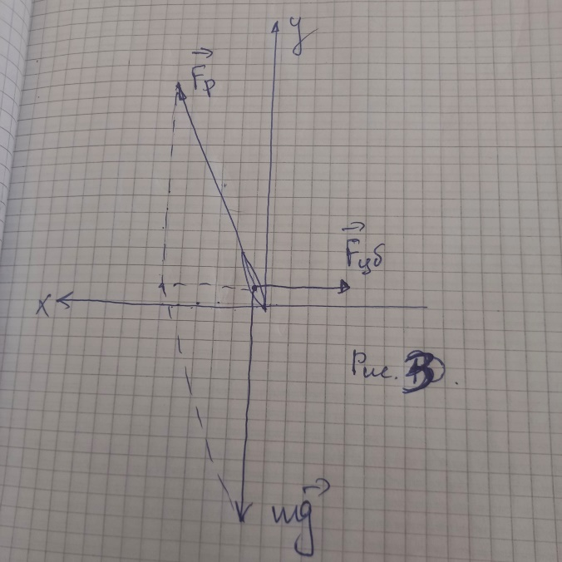

***Рис. 3.***

***Понятно, что сила Fиз (3) и Fцб из (12) равны по величине, но в инерциальной СО, сила Fобеспечивает движение по криволинейной траектории и направлена к центру, а сила Fцб в неинерциальной СО – это та сила, которая «тащит» спортсмена к бортику, она направлена от центра. Центробежная сила перпендикулярна скорости и не препятствует движению. Сторонний наблюдатель (инерциальная СО) видит, что спортсмена на криволинейной траектории удерживает именно сила Fиз (3), а сам спортсмен (неинерциальная СО) «чувствует», как сила Fцб из (12) «тащит» его к бортику.***

***Формула (11), определяющая перегрузку, позволяет оценить мышечные усилия Fp спортсмена. В ней учитывается вертикальная составляющая, это сила тяжести, и горизонтальная – в данном случае, это центробежная сила Fцб = F. Понятно, что при большой скорости и малом радиусе кривизны, преобладающей будет именно центробежная сила. Сравним Fцб и Fp при V = 14.05 м/с, R = 8 м, m = 75 кг. В этом случае Fцб = 189 кг, Fp = 203 кг. Отсюда видно, что основной вклад (93%) даёт центробежная сила. Если V = 13.9 м/с, R = 8,5 м, m = 75 кг, то Fцб = 174 кг,***

***Fp = 189 кг. В этом случае вклад центробежной силы стал чуть меньше (92%), но всё равно, основную роль при таких скоростях играет центробежная сила».***

***Если мы ставим задачу повышения скорости бега (в рассматриваемом примере на дист.500 м.) до 14.05 м/с (время круга 7.9 сек) то расчетное значение ЦБС которая будет действовать на спортсмена с весом 75 кг. при беге по повороту с радиусом 8 м.будет = 189 кг. Соответственно МГЗПБ (мышечная группа задней поверхности бедра) должна обладать силовым потенциалом в статическом варианте развития мышечного усилия = 203 кг.***

**Вопрос № 8.**

**По твоим наблюдениям, какое время ты затрачивал на бег по повороту, и какое на бег по прямой? Сколько времени ты затрачивал на вход в поворот, на его прохождение в статической позе, и на выход из поворота?**

**Ответ.**

**Я не могу точно назвать время, но бег по вороту в ш/т, в разных его технических вариантах занимает 80-90% длинны круга.**

**Вопрос № 9.**

**По твоим воспоминаниям, как повлияли на рост твоих результатов тренировочные концепции специалистов из Китая, Кореи и Канады – стран, являющихся традиционными лидерами в шорт-треке, которые использовались ими в работе с тобой?**

**Ответ.**

**Китайский специалист работал с командой, в которой я тренировался в период 2006-2010 г. г. Система подготовки, которую этот специалист предложил, состояла из бесконечного числа тренировок в течении одного дня. Порой их число доходило до 4-х раз в день. Даже сейчас, по прошествии значительного времени, я не могу сформулировать, в чем заключалась суть этой концепции. Фактически мы не тренировались, а ходили на какую-то физическую работу, длящуюся почти полный рабочий день. В итоге мои результаты не только не выросли, но и регрессировали. Большинство спортсменов из состава этой команды оказались абсолютно не конкурентоспособными для борьбы с зарубежными соперниками. В этой «мясорубке», как-то выжили только 2 спортсмена – С. Елистратов и Р. Захаров. Они отобрались для участия в ОИ 2010 г. в Ванкувере, но выступили там крайне неудачно.**

**Затем, в 2010 г. его сменил специалист из Кореи. В его системе подготовки использовались тренировки высокой интенсивности практически на протяжении всего года. Отработал он с командой чуть меньше года. Мои результаты начали расти, стали восстанавливаться тонкие мышечные ощущения в технике бега, вернулось чувство скольжения по льду.**

**И в 2011 г. тренером в команду пришел канадец Себастьян Кросс. С его приходом в подготовке команды произошли изменения. Был существенно снижен суммарный объем работы, и объем низкоинтенсивных нагрузок. Видимо произошла оптимизация в использовании относительно длительных низкоинтенсивных нагрузок, с нагрузками более высокой интенсивности. При этом практически на протяжении всего сезона в нашу подготовку включались высокоскоростные тренировками на льду.**

**Такой подход вскоре начал положительно отражаться на моей тренированности. Продолжилось восстановление технического навыка, появилось ощущения постоянного «контакта со льдом» (скольжения вместо каких-то резких движений), у меня восстановились скоростно-силовые и взрывные компоненты, я вновь стал ощущать мышцы «наполненными». Уже на первом этапе Кубка мира в Калгари (это октябрь месяц) соревновательного периода я уже обладал скоростью бега на 500 м., позволявшей уверенно конкурировать с зарубежными спортсменами. В таком состоянии мною на этих соревнованиях был установлен МР в беге на 500 м. – 39.9 сек.**

***Эти факты дополнительно указывают на отсутствие в мире обоснованной теории и методики тренировки в шорт-треке. Вместе с тем, из этих же фактов прослеживается, что приоритетной задачей в развитии тренированности в шорт-треке является сбалансированная скоростно-силовая подготовка, где большого внимания требует развитие мышечных групп задней поверхности бедра, требуется развитие механизма нервно-мышечной проводимости.***

***Но наряду с этим необходимо уделять постоянное внимание поддержанию уровня развития базовой выносливости. Учитывая используемый в шорт-треке формат многоступенчатого отбора для попадания в финальную часть соревнований по отдельным дистанциям следует предполагать значительное суммарное воздействие на организм спортсмена высокоинтенсивной нагрузки, приводящей его в состояние значительного метаболического стресса, приводящее к снижению кислотно-щелочного равновесия, и определяющее активное образование свободных радикалов (атомы Н) оказывающих основное разрушительное действие на окислительные способности организма спортсменов.***

***Именно поэтому в подготовке шорт-трековиков следует с осторожностью использовать высокоинтенсивные тренировки, где механизмом образования энергии для мышечной деятельности будет анаэробный гликолиз.***

**Вопрос № 10.**

**По твоим наблюдениям уже в качестве тренера, при каких характеристиках силовой подготовки спортсменов в шорт треке они способны быстрее овладевать необходимой техникой бега – высокий уровень силовой выносливости или высокий уровень скоростно-силовых способностей?**

**Ответ.**

**Идеально, если бы при высоком уровне скоростно-силовых проявлений спортсмен мог бы их сохранять до 1.5 мин. соревновательной деятельности. Но, отвечая коротко на этот вопрос, мне представляется, что более способны к освоению требуемого для шорт-трекиста технического навыка, подходят спортсмены с преимуществом в развитии скоростно-силового компонента. Я это наблюдаю и сейчас, поскольку в команде есть и условные «стайеры», и ярко выраженные спринтеры. Да я и сам в своей спортивной практике прошел системы тренировок, где так или иначе упор делался на развитие всех компонентов выносливости. И именно в рамках тренировок в таких системах у меня происходили серьезные (в худшую сторону) изменения техники бега. Я уже это отмечал ранее.**

***В качестве дополнительной иллюстрации точки зрения В. Григорьева, ниже мы приводим таблицы, составленные на основе соответствующего рейтинга, выполненного О. В. Ирхиной, анализ и комментарии к данным, указанным в этих таблицах.***

**Таблица № 1.**

**Сравнительные показатели отдельных характеристик лучших СТР, показанных спортсменами в мире, и в России в сезоне 2023/24**

|  |  |  |  |  |  |  |  |  |  |
| --- | --- | --- | --- | --- | --- | --- | --- | --- | --- |
| **№** | **Женщины** | | | | | **Мужчины** | | | |
| **Дистанции** | **Возраст обладателя лучшего СТР в мире** | **Лучший СТР в мире** | **Лучший СТР в РФ** | **% разница лучшего мир. СТР и СТР РФ** | **Возраст обладателя лучшего СТР в мире** | **Лучший СТР в мире** | **Лучший СТР в РФ** | **% разница лучшего мир. СТР и СТР РФ** |
| **1.** | **500 м.** | **22** | **41.916** | **43.321** | **+ 3.3%** | **28** | **39.851** | **40.733** | **- 2.2%** |
| **2.** | **1000 м.** | **27** | **1.27.936** | **1.31.163** | **+ 3.5%** | **24** | **1.21.907** | **1.24.075** | **- 2.6%** |
| **3.** | **1500 м.** | **23** | **2.19.850** | **2.16.803** | **- 2.2%** | **21** | **2.11.448** | **2.10.042** | **+ 1.1%** |

**Таблица № 2.**

|  |  |  |  |  |  |
| --- | --- | --- | --- | --- | --- |
| **№** | **Дистанции** | **% различия между лучшими СТР М/Ж** | | **Различия между % соотношениями лучших СТР М/Ж в мире и в России** |  |
| **В мире** | **В России** |
| **1.** | **500 м.** | **+ 4.9%** | **+ 6.0%** | **- 1.1%** |
| **2.** | **1000 м.** | **+ 6.9%** | **+ 7.1%** | **- 0.2%** |
| **3.** | **1500 м.** | **+ 6.0%** | **+ 4.9%** | **+ 1.1%** |

***Анализ данных таблицы № 1.***

1. ***Временной промежуток у Ж, показавших лучший СТР (спортивно-технический результат) в мире, считая с возраста завершения пубертатного периода = 14 лет?***

***500 м. - 8 лет.***

***1000 м. – 13 лет***

***1500 м. – 9 лет.***

1. ***Временной промежуток у М, показавших лучший СТР в мире, считая с возраста завершения пубертатного периода = 16 лет?***

***500 м. - 12 лет.***

***1000 м. – 8 лет***

***1500 м. – 5 лет.***

***Возможные причины обнаруженных различий.***

***Установлено, что в скоростном беге на коньках, влияние процесса развития силового комплекса подготовленности у Ж имеет вклад в рост СТР в 2 раза меньший, чем у мужчин.***

***Общеизвестно, что темпы развития того или иного процесса вообще не равномерны, и зависят от исходного уровня, с которого начинается процесс.***

***Также известно, что женский организм природно обладает намного меньшим количеством анаболических гормонов, и, прежде всего, тестостерона, без которого невозможно добиться гипертрофии мышечного волокна, а следовательно и роста силы.***

***Если принять, что в возрасте 14 лет девушка обладает уровнем тестостерона в ее организме = 2 м.моль, то достижение скажем к 22 годам его уровня = 8 м.моль составит прибавку в 400%. А вот если юноша в 16 лет имеет уровень тестостерона = 12 м.моль, то к возрасту 28 лет он может довести его значения = 20 м.моль, но это составит прирост = только 166%***

***Поэтому, женщины, имея, природно-заложенный в их организме механизм более высоких темпов наращивания тестостерона (независимо от его абсолютных значений) могут достигать роста своих СТР в беге на 500 м. в более раннем возрасте, чем мужчины.***

***В свою очередь мужчинам, в силу того, что темп прироста уровня их тестостерона ниже, чем у женщин, потребуется больше времени до того, как его уровень позволит довести силовой комплекс его подготовленности до состояния, позволяющего показ рекордных СТР.***

***В тоже время Ж для развития их способности к развитию силовой выносливости в переходной зоне от лактатного гликолиза к окислительному гликолизу, должны затратить большее время на создание механизма, позволяющего доставлять необходимое количество О2 к ГМВ (гликолитические мышечные волокна), которые получили гипертрофированный рост. А как известно весь комплекс сердечной производительности у Ж ниже, чем у М, поскольку у Ж меньший % и ММ (мышечная масса), а в ней БМВ (быстрые мышечные волркна), и меньшая сердечная производительность. Ведь ММВ (медленные мышечные волокна) не требуют такого количества О2 для их работы в относительно продолжительном времени, а вот вновь реконструированные ГМВ для того, чтобы работать более 60 сек. требуют намного большей скорости доставки О2 к работающим мышцам, и большего объема О2, что напрямую зависит сердечной производительности.***

***Именно по этим причинам у М мы наблюдаем намного меньший возраст, при котором они в состоянии демонстрировать рекордные СТР на дистанциях 1000 м. и особенно на 1500 м.***

***Представляет принципиальный интерес и цифры, отражающие различия между лучшими СТР зарубежных и российских спортсменок Ж на дист. 500 и 1000 м. Различия, превышающие величину 3% свидетельствуют о том, что совокупность тех факторов, которые определяют рост СТР на этих дистанциях у зарубежных спортсменок совершенно иная, чем у наших девушек. Если мы и дальше будем придерживаться традиционных взглядов на методику подготовки Ж в ш/т, то на ожидание выхода на конкурентный уровень не приходится рассчитывать.***

***У М ситуация несколько лучше. Они находятся на нижних границах конкурентного уровня на дистанциях 500 и 1000 м. Но вполне очевидно, что используемые методические подходы в их подготовке требуют реформирования.***

***Анализ данных таблицы № 2.***

***Здесь мы видим, что в концепции подготовки сильнейших в мире спортсменов в ш/т присутствует понимание того, что СТР у женщин будут тем выше, чем эффективнее будет происходить рост их силовой подготовленности. Подтверждением этому служат меньшие величины различий между СТР М и Ж прежде всего на дистанции 500 м.***

***А вот далее, на дистанции 1000 м. эти показатели возрастают, что свидетельствует о том, что зарубежные скороходы не нашли оптимальной методики развития окислительных способностей реконструированных ГМВ у Ж.***

***Да и на дистанции 1500 м. этот тренд не особо меняется.***

***А вот у российских спортсменов и спортсменок цифры табл. 2 подтверждают наши выводы, сформулированные в анализе табл. 1. Базово не достаточен уровень силовой подготовки и у М, и особенно у Ж.***

***Дополнительные комментарии интервьюера.***

***Как известно, сохранение специфической посадки конькобежца обеспечивают мышцы задней поверхности бедра, которые в основном представлены ММВ, разгибание ноги в коленном суставе обеспечивают мышцы передней поверхности бедра, сгибание и разгибание ноги в голеностопном суставе обеспечивают МГГ (мышечная группа голени), разгибание ноги в тазобедренном суставе обеспечивают мышцы таза.***

***Таким образом, исходя из ответов интервьюированного на вопросы №№ 2, 3 и 4 наибольшую работу в беге на коньках в ш/т выполняет мышечная группа ЗПБ, и именно развитие ее силового потенциала является приоритетной задачей общего процесса развития силы спортсмена в ш/т.***

***В беге по повороту мышцы нижних конечностей спортсмена в динамическом режиме работают на входе в поворот и на выходе из поворота. Наиболее критичные участки бега по повороту, расположены в точке, где на спортсмена начинает максимально действовать ЦБС (центробежная сила), т. е. на т. н. «вершине поворота». Этот участок спортсмен вынужден преодолевать в максимально низкой посадке, на внутреннем ребре правого конька, в положении необходимого крена к центру поворота, в статическом режиме работы мышц правой ноги.***

***С какой целью спортсмену в шорт-треке необходимо развитие базовой выносливости? Это физическое качество в его базовом проявлении необходимо для обеспечения решения следующих задач:***

***- обеспечение эффективного восстановления между забегами при участии в соревнованиях***

***- обеспечение более эффективного включения окислительных процессов в обеспечение СД спортсмена***

***- обеспечение более эффективного процесса утилизации Ла, противодействие снижению РН, и возрастанию свободных радикалов Н***

***- обеспечение эффективного восстановления между тренировками, между отдельными повторениями внутри тренировочного занятия.***

***У элитных спортсменов, в принципе, не должна идти речь о развитии этого вида выносливости. Она у них может подвергаться внутригодовым колебаниям. Эти колебания принципиально имеют следующую годовую динамику:***

***- снижение до 20% после окончания соревновательного периода и прохождения примерно месячного переходного периода***

***- восстановление ранее имевшегося уровня проявлений базовой выносливости требует примерно 40 часов тренировочной нагрузки низкой (аэробной) интенсивности***

***- снижение в соревновательном периоде, когда возрастает объем скоростной работы, где используется гликолитический механизм образования энергии, и периодические, достаточно часто повторяющиеся, снижения РН, что приводят к частичной деградации механизмов и органических элементов (митохондрий), обеспечивающих окислительные процессы в организме***

***- профилактика данного явления в ходе соревновательного периода осуществляется за счет регулярного использования в тренировочном процессе нагрузки низкой (аэробной) интенсивности.***

***Вместе с тем в практике подготовки элитных конькобежцев (скоростной бег на коньках) еще во второй половине 70-х годов прошлого века, использовался «ударный вариант» восстановления этого вида выносливости. Этот вариант, в отдельно взятом случае из спортивной практики, заключался в том, что спортсмены в течении 4-х дней преодолели расстояние в 840 км. от Москвы до Риги. По времени это примерно 28 час. той самой низкоинтенсивной работы. Перед выездом спортсмены тестировались в ступенчатом в/э тесте. После завершения велопробега, через 2 дня восстановления, у них повторно определялся весь спектр показателей аэробной производительности в таком же тесте. Результаты повторного тестирования показали рост МПК = 20% .***

***По информации интервьюированного голландские шорт-трекисты уже в наше время используют после завершения соревновательного периода примерно такой же вариант восстановления базовой выносливости. Они улетают в Испанию, и уже оттуда на велосипедах возвращаются в Голландию. Примерная протяженность их маршрута могла составлять до 1500 км. По времени это примерно 50 часов низкоинтенсивной нагрузки.***

***Важным моментом в определении пути повышения скорости бега в ш. т. является выбор исходной точки этого пути. Данный вопрос частично носит философский характер при определении первичности исходного объекта в системе дальнейших последовательных действий в рамках тренировочного процесса.***

***По моему мнению, если в качестве двигательного навыка, посредством которого выполняется та или иная соревновательная деятельность, выступает такая форма движений, которая очень далека от природно- заложенных в человеке двигательных навыках (ходьба, бег, их производные в виде прыжков, частично плавание, частично бросковые и толчковые движения руками), то исходной точкой (первичной задачей) в системе подготовки к этой деятельности нужно определить те параметры этого искусственного для человека двигательного навыка, которые должны обеспечить рекордный спортивно-технический результат (СТР) в соревновательной деятельности с использованием именно этого навыка.***

***И только после этого, зная временные границы соревновательной деятельности (СД), длину соревновательной дистанции, метрические параметры этой дистанции, ее геометрию, мы будем в состоянии рассчитать важнейшие параметры проявления тех физических качеств, которые и позволят нам реализовывать СД в соответствии с параметрами соревновательного объекта и типом избранного двигательного навыка.***